神池县城市区域声环境功能区

划分与调整技术报告

神池县人民政府

2021年7月
声环境功能区的调整和划分是环境噪声执法、建设项目管理、噪声污染源治理的重要依据，是区域规划调整、引导产业布局和结构调整的科学依据。
为进一步提升我县噪声污染防治和声环境质量管理水平，强化噪声排放源监督管理，切实解决噪声扰民等突出环境问题，建设安静舒适的宜居环境，保障居民生活、学习、工作等各类场所的安静适宜，根据《中华人民共和国环境噪声污染防治法》、《声环境质量标准》（GB3096-2008）、《声环境功能区划分技术规范》（GB/T15190-2014）及《关于加强和规范声环境功能区划分管理工作的通知》（环办大气函[2017]1709号）的要求，结合环境质量现状等实际情况，制定本方案。

1、总体要求
（1）主要目标
有效控制环境噪声污染的影响程度和范围，加强城市环境噪声管理水平，持续改善声环境质量，不断提高人民群众享有良好声环境的获得感。
（2）划分原则
①规划指导原则。以城市规划为指导，按区域规划用地的主导功能、用地现状确定。应覆盖整个城市规划区面积，并根据城市总体规划和用地性质变化而同步调整。
②适用性原则。用地现状与城市总体规划用途相差较大的区域，以用地现状作为依据，区划应便于城市噪声管理和促进噪声治理。
③单块的声环境功能区面积，原则上不小于0.5km²。山区等地形特殊的城市，可根据城市的地形特征确定适宜的区域面积。
④适时调整原则。调整声环境功能区类别需进行充分的说明，不能随意降低已确定的声环境功能区类别。严格控制4类声环境功能区范围。根据城市规模和用地变化情况，声功能区划可适时调整，原则上不超过5年调整一次。
⑤协调一致原则。城市区域声环境功能区划分要充分考虑城市的经济、社会发展，要有利于城市规划的实施和城市改造，做到区划科学合理，促进环境、经济、社会协调一致发展。
⑥相邻适用区达标原则。工业企业及固定源设备排放噪声影响到相邻噪声适用区内的噪声敏感建筑物时，其排放的噪声在敏感建筑物应达到该区域的声环境质量标准。
（3）适用范围
本次区划调整在原声功能区划的基础上，主要以用地现状来确定本次声功能区调整的区划范围。
区划范围为神池县城市建成区和因城市建设需要实行控制管理的区域。具体范围为：东至温岭路，南至神朔线南侧，西至西海子，北至学府街以北300米，区划总面积为6.32km²。
（4）适用时段
昼间、夜间时段分别为：昼间6:00～22:00，夜间22:00～次日6:00。

2、声环境功能区分类、划分及噪声限值
（1）声环境功能区分类
依据《声环境质量标准》（GB 3096-2008），按区域的使用功能特点和环境质量要求，声环境功能区分为以下五类：
0 类声环境功能区：指康复疗养区等特别需要安静的区域。
1 类声环境功能区：指以居民住宅、医疗卫生、文化教育、科研设计、行政办公为主要功能，需要保持安静的区域。
2 类声环境功能区：指以商业金融、集市贸易为主要功能，或者居住、商业、工业混杂，需要维护住宅安静的区域。
3 类声环境功能区：指以工业生产、仓储物流为主要功能，需要防止工业噪声对周围环境产生严重影响的区域。
4 类声环境功能区：指交通干线两侧一定距离之内，需要防止交通噪声对周围环境产生严重影响的区域，包括4a 类和4b 类两种类型。4a 类为高速公路、一级公路、二级公路、城市快速路、城市主干路、城市次干路、城市轨道交通（地面段）、内河航道两侧区域；4b 类为铁路干线两侧区域。
- 声环境功能区划分
①用地类型
Ⅰ类用地包括GB50137-2011中规定的居住用地（R类）、公园绿地（G1类）、行政办公用地（A1类）、文化设施用地（A2类）、教育科研用地（A3类）、医疗卫生用地（A5类）、社会福利设施用地（A6类，包括养老院、福利院、孤儿院等）；Ⅱ类用地包括GB50137-2011中规定的工业用地（M类）和物流仓储用地（W类）。
②划分次序
区划宜首先对0、1、3类声环境功能区确认划分，余下区域划分为2类声环境功能区,在此基础上划分4类声环境功能区。
③0-3类声环境功能区划分
0类声环境功能区适用于康复疗养区等特别需要安静的区域。该区域内及附近区域应无明显噪声源，区域界限明确。
符合下列条件之一的划为1类声环境功能区：
a.城市用地现状已形成一定规模或近期规划已明确主要功能的区域，其用地性质符合1类声环境功能区;
b.Ⅰ类用地占地率大于70%(含70%）的混合用地区域。
符合下列条件之一的划为2类声环境功能区:
a.城市用地现状已形成一定规模或近期规划已明确主要功能的区域，其用地性质符合2类声环境功能区;
b.划定的0、1、3类声环境功能区以外居住、商业、工业混杂区域。
符合下列条件之一的划为3类声环境功能区：
a.城市用地现状已形成一定规模或近期规划已明确主要功能的区域，其用地性质符合3类声环境功能区;
b.Ⅱ类用地占地率大于70%(含70%）的混合用地区域。
④4a类声环境功能区划分
将交通干线边界线外一定距离内的区域划分为4a类声环境功能区。距离的确定方法如下：相邻区域为1类声环境功能区，距离为50m士5m；相邻区域为2类声环境功能区，距离为35m±5m；相邻区域为3类声环境功能区，距离为20m土5m。
当临街建筑高于三层楼房以上(含三层)时，将临街建筑面向交通干线一侧至交通干线边界线的区域定为4a类声环境功能区。
⑤4b类声环境功能区划分
铁路干线边界线外一定距离以内的区域划分为4b类声环境功能区。距离的确定方法同4a类。
（3）噪声限值
依据《声环境质量标准》（GB 3096-2008），各类声环境功能区环境噪声等效声级限值见表1。
表1 环境噪声限值 单位：dB (A)
声环境功能区类别 |  | 时段
 |  | 昼间 | 夜间
0类 |  | 50 | 40
1类 |  | 55 | 45
2类 |  | 60 | 50
3类 |  | 65 | 55
4类 | 4a类 | 70 | 55
 | 4b类 | 70 | 60
注：各类声环境功能区夜间突发噪声，其最大声级超过环境噪声限值的幅度不得高于15dB (A)。
- 声环境功能区划分方案
本次声功能区划范围为神池县中心建成区，总面积为6.32km²。神池县不存在康复疗养区，故不进行0类声环境功能区划分；中心建成区内无工业和物流仓储园区，虽存在零星物流仓储、工业等，但是属于Ⅱ类用地占地率小于70%的混合用地区域，故不进行3类声环境功能区划分。
本次划分将神池县规划区划分为3类声环境功能适用区域。其中1类区3个，2类区3个，沿城市主次干道及快速路两侧为4a类区，铁路两侧为4b类区。
①1类声环境功能适用区域 执行标准45dB(A)/55dB(A)
1-I 城北旧城居住片区
区划范围为东至龙泉北路-神池县气象局以西；南至北城东、西街；西至水泥厂路；北至学府街以北300米，区域总面积0.94km²。
1-II 东城龙泉路东片区
区划范围为东至温岭路-温岭村；南至崞水东街；西至龙泉路；北至神池县公安消防大队，区域总面积1.97km²。
1-III旧城西部居住片区
区划范围为东至旧堡南路；南至神池南站站场以北；西至西海子；北至北城西街，区域总面积0.74km²。
②2类声环境功能适用区域 执行标准50dB(A)/60dB(A)
2-I 旧城商业中心-铁路片区
区划范围为东至龙泉路；南至神朔线以北；西至旧堡南路-食品公司路-南瓦窑路；北至北城东、西街，区域总面积1.51km²。
2-II 城西商贸物流片区
区划范围为东至桂龙南路；南至宁岢岚线；西至神池县江苏彩钢；北至和尚峰街，区域总面积0.50km²。
2-Ⅲ 小够儿涧村-馨乐苑片区
区划范围为东至生物质发电厂东侧；南至小够儿涧村；西至温岭路；北至神池县益源供热公司，区域总面积0.22km²。
③4类声环境功能区
4a类声环境功能适用区域 执行标准55dB(A)/70dB(A)
以城市主干道、次干道、快速路一定距离内的区域划为4a类声环境功能区域，主要涉及城区内的主要交通干线有崞水街、南关街、神府街、龙泉路、幸福街、东七道街、西七道街、温岭路、海龙路、开发北路、学府街、桂龙路、利民路等。
4a类区距离的确定方法如下：
相邻区域为1 类声环境功能区域，距离为50m±5m；相邻区域为2 类声环境功能区域，距离为35m±5m；相邻区域为3 类声环境功能区域，距离为20m±5m。
当临街建筑高于三层楼房以上（含三层）时，将临街建筑面向交通干线一侧至交通干线边界线的区域定为4a类声环境功能区。
4b类声环境功能适用区域 执行标准60dB(A)/70dB(A)
宁岢线、神朔线等专用线及干线之间的联络线两侧一定距离内区域为4b类声环境功能区域。
4b类区距离的确定方法如下：
相邻区域为1 类声环境功能区域，距离为50m±5m；相邻区域为2 类声环境功能区域，距离为35m±5m；相邻区域为3 类声环境功能区域，距离为20m±5m。
表2神池县城市区域声环境功能区调整结果表
功能区  类型 | 功能区编号 | 功能区命名 | 边界范围 | 面积(km²)
0类区 |  | -- | -- | --
1类区 | 1-I | 城北旧城  居住片区 | 东至龙泉北路-神池县气象局以西；南至北城东、西街；西至水泥厂路；北至学府街以北300米。包括：怡苑花园、神池县实验小学、神池县职业中学、神池县文体中心、和谐苑小区、龙泉苑等。 | 0.94
 | 1-II | 东城龙泉路东  片区 | 东至温岭路-温岭村；南至崞水东街；西至龙泉路；北至神池县公安消防大队。包括：神池县政府、神池县人民医院、东关小学、人民广场、神府花园小区、馨乐苑移民区、神池县公安局、人民法院、温岭村、窑子上村等。 | 1.97
 | 1-III | 旧城西部  居住片区 | 东至旧堡南路；南至神池南站站场以北；西至西海子；北至北城西街。包括：荣昇苑小区、西关街村等。 | 0.74
2类区 | 2-I | 旧城商业中心-铁路片区 | 东至龙泉路；南至神朔线以北；西至旧堡南路-食品公司路-南瓦窑路；北至北城东、西街。包括：民生市场、东关市场、神池三中、毛主席路居纪念馆、神池火车站、新城花园小区等。 | 1.51
 | 2-II | 城西商贸物流  片区 | 东至桂龙南路；南至宁岢岚线；西至神池县江苏彩钢；北至和尚峰街。包括：神池汽车站、吕顺物流、晟源商砼、神池县石渣厂、21加油站等。 | 0.50
 | 2-Ⅲ | 小够儿涧村-馨乐苑片区 | 东至生物质发电厂东侧；南至小够儿涧村；西至温岭路；北至神池县益源供热公司。包括：小够儿涧村、益源供热公司、生物质发电厂、大理石加工厂馨乐苑东区等。 | 0.22
3类区 |  | -- | -- | --
4a类区 |  | 交通道路两侧 | 崞水街、南关街、神府街、龙泉路、幸福街、东七道街、西七道街、温岭路、海龙路、开发北路、学府街、桂龙路、利民路等。 | --
4b类区 |  | 神池南站站场 | 神池南站站场、神朔线。 | 0.44
合计 |  | -- |  | 6.32

4、监督与管理
（1）生态环境主管部门对全县环境噪声污染防治实施统一监督管理。公安、交通、住建、自然资源等行政管理部门在各自职责范围内对环境噪声污染防治实施监督管理。
（2）严格准入，确保既有声环境质量不降低。
①县自然资源局在制定城乡建设规划、土地利用总体规划和基础设施建设规划时，应当统筹规划建设用地布局，合理安排城市建设用地时序，充分考虑建设项目的区域开发、改造所产生的噪声对周围生活环境的影响并落实噪声污染防护措施。（县自然资源局牵头）
②禁止在0类区和1类区新建、扩建、改建产生环境噪声污染的工业企业。禁止在居民住宅楼内开办产生噪声污染的机动车修配厂、加工厂、印刷厂等。严格限制在2类区新建、扩建、改建产生环境噪声污染的工业企业。（县行政审批服务管理局、县自然资源局分别按职责牵头）
③新建营业性文化娱乐场所的边界噪声必须符合国家规定的环境噪声排放标准；不符合国家规定的环境噪声排放标准的，不得核发文化经营许可证和营业执照。（县行政审批服务管理局、县文旅局分别按职责牵头）
（3）严格落实噪声污染防治措施，确保达标排放。
①按照《工业企业厂界环境噪声排放标准》（GB12348—2008）要求，其厂界标准须达到该区域的功能区噪声限值。按照《社会生活环境噪声排放标准》（GB22337—2008），营业性文化娱乐场所和商业经营活动中使用的空调器、冷却塔等可能产生环境噪声污染的设备、设施，必须采取有效措施，使其边界噪声不超过国家规定的环境噪声排放标准。施工噪声要达到《建筑施工场界环境噪声排放标准》（GB12523—2011）。在市区噪声敏感建筑物集中区域内，禁止夜间进行产生环境噪声污染的建筑施工作业，但抢修、抢险作业和因生产工艺上要求或者特殊需要必须连续作业的除外。因特殊需要必须连续作业的，必须有县级以上人民政府或者其有关主管部门的证明。（忻州市生态环境局神池分局、县市场监管局、县住建局分别按职责牵头）
②开展绿色护考。高考、中考、公务员考试等重要考试期间，禁止在考场周边100米区域内进行产生噪声污染的施工作业，禁止未经批准擅自进行夜间施工作业的工地使用渣土车辆运输；加强机动车噪声监管，在考点周边主干道设立“禁止鸣笛”标识，严禁考试期间考点周围交通道路车辆鸣笛，非执行紧急公务车辆禁止使用警报器，禁止未安装排气管消声器或排气管消声器失效的机动车上路行驶；严禁考试期间考点周围广场、商业场所使用高音喇叭等音响器材。（忻州市生态环境局神池分局、县住建局、县公安局分别按职责牵头）
③公安机关应加强对高噪音喇叭的监督力度，在噪声敏感建筑物集中区域和市区街道、广场、公园等公共场所，禁止使用高音喇叭或其他发出高噪声的音响器材。使用家用电器、乐器或者进行其他家庭室内娱乐活动时，应当控制音量或者采取其他有效措施，避免对周围居民造成环境噪声污染；在已竣工交付使用的住宅楼内进行室内装修活动时，应限制作业时间，并采取其他有效措施，减轻对周围居民造成环境噪声污染。（县公安局牵头）
（4）定期开展城市建成区噪声污染专项整治工作。
通过生态环境、住建、城市管理、交通、公安等相关部门联合执法的方式，加大对城市建成区噪声污染的综合整治力度，对发现问题的单位进行停产整顿、限期整改、罚款等处罚措施，杜绝噪声扰民。（忻州市生态环境局神池分局、县住建局、县交通运输局、县公安局联合执法）
（5）道路交通噪声控制。
①在县区建设过程中，严格按照规划推进环城公路、城市建成区街道的拓宽改造工程，进一步提高交通的通畅度。（县自然资源局、县住建局分别按职责牵头）
②交警部门要与时俱进，结合城市交通、车辆拥有量和交通环境的变化，进一步充实完善交通管理规章制度，科学优化各类车辆运行机制，稳定实施有效管控。将1类、2类区内存在学校、医疗、行政办公的区域作为重点，在其周边的4类区内设置禁鸣区，禁止行驶的机动车辆鸣喇叭；设置禁行区，限制大型、重型车辆通过。（县公安局交警大队牵头）
（6）本方案未划定的乡村仍按《声环境质量标准》（GB3096—2008）执行。
（7）本方案由县人民政府批准实施，原则上5年调整一次；确因城市建设和重大规划实施调整，可申请方案修编并按原程序报批。
附图1：神池县城市区域及交通声功能区划分结果图。

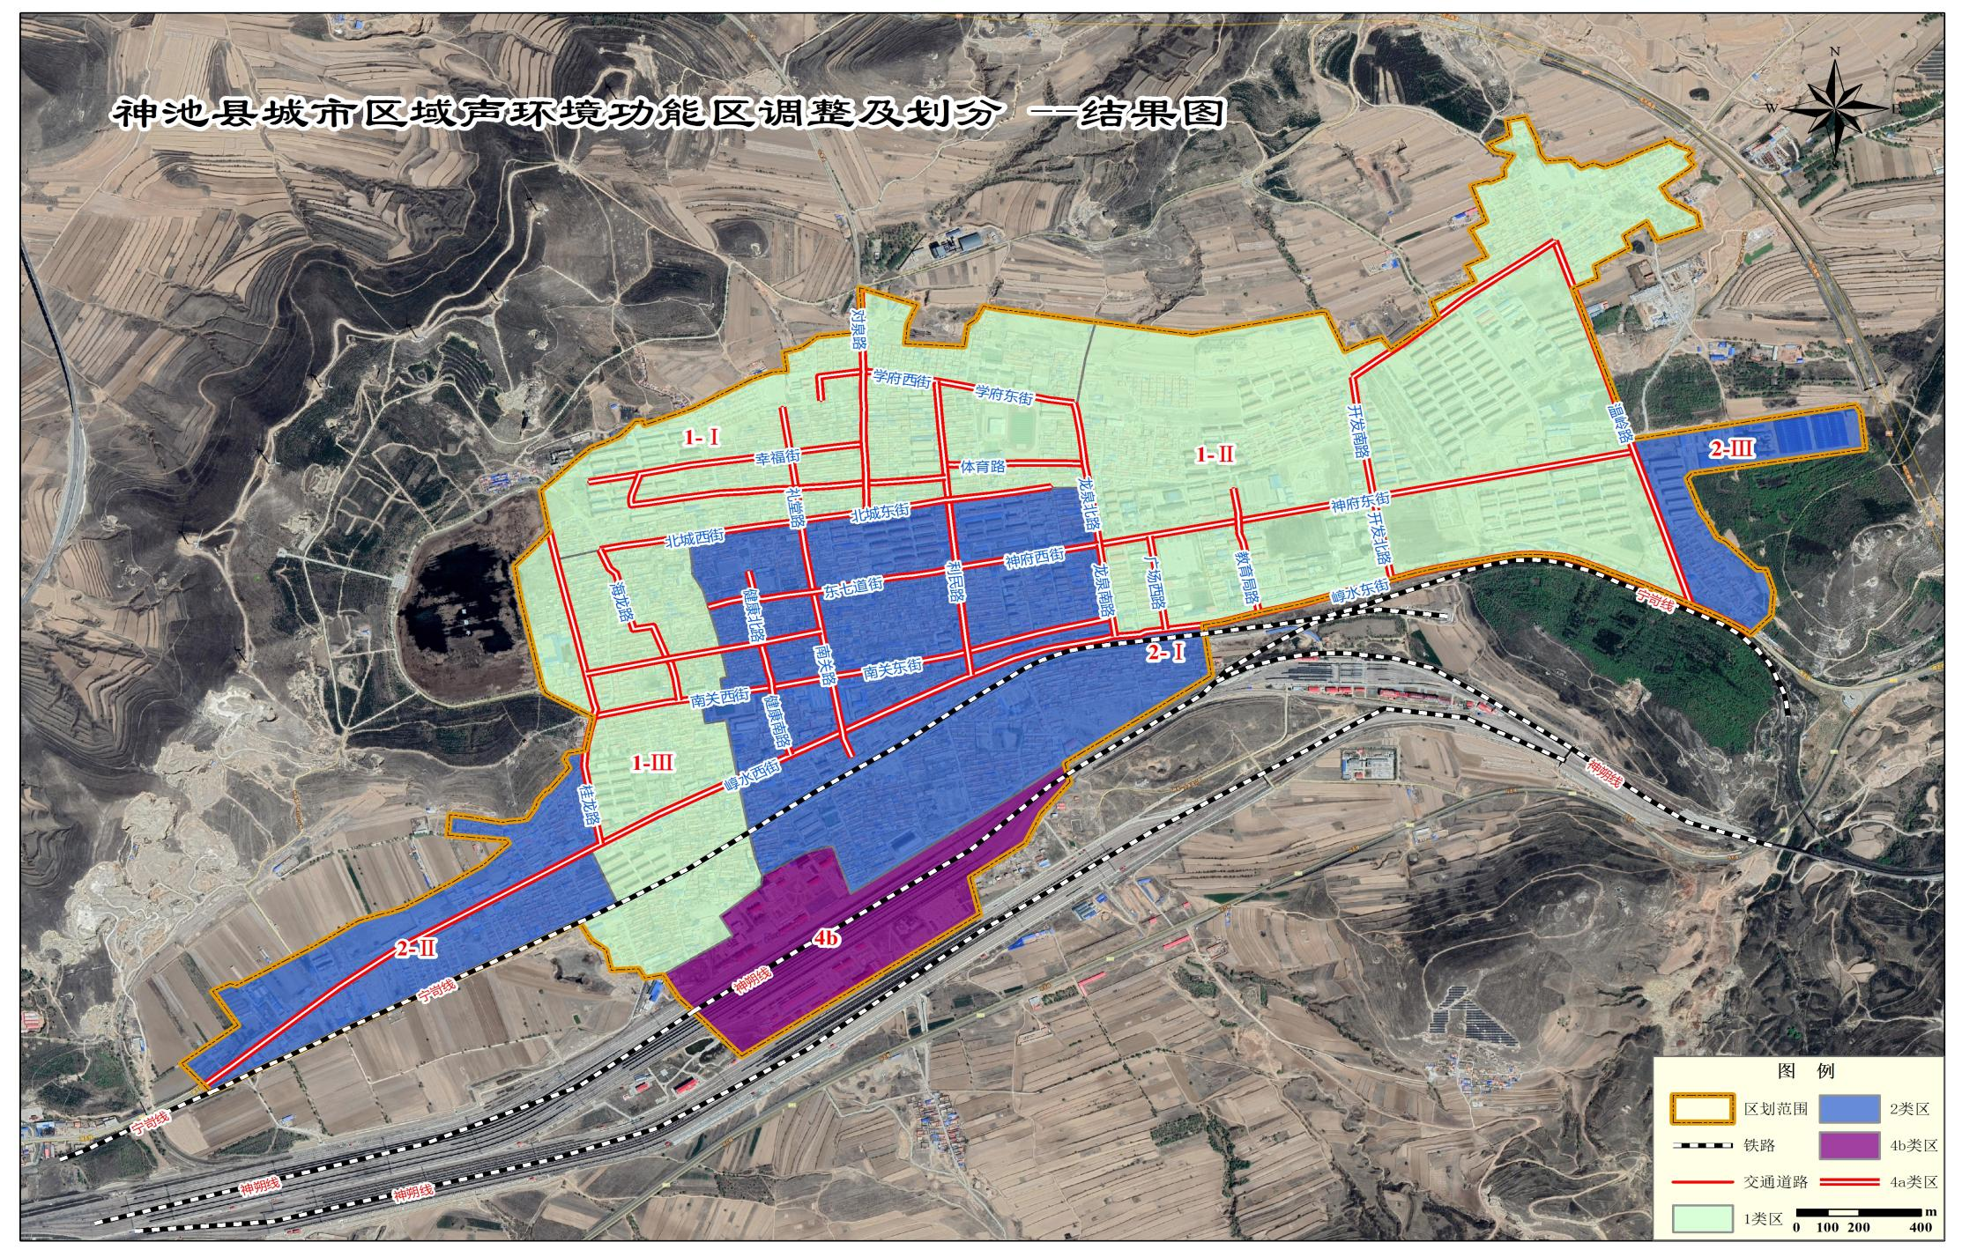
附图1神池县城市区域及交通声功能区划分结果图
附图1 区域及道路声功能区调整及划分结果图

